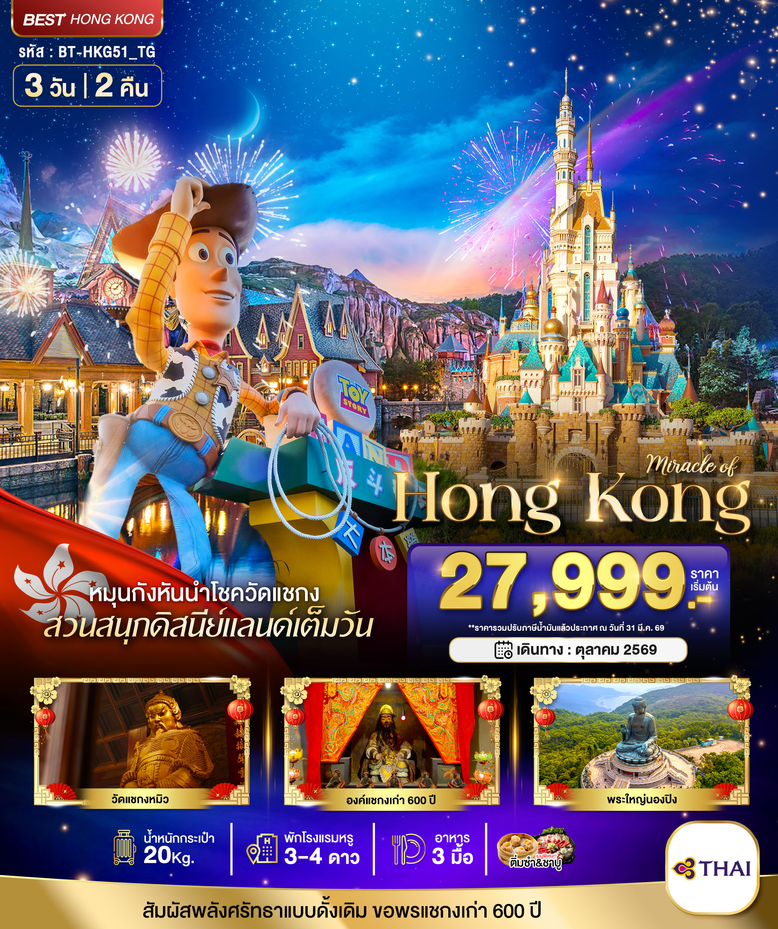

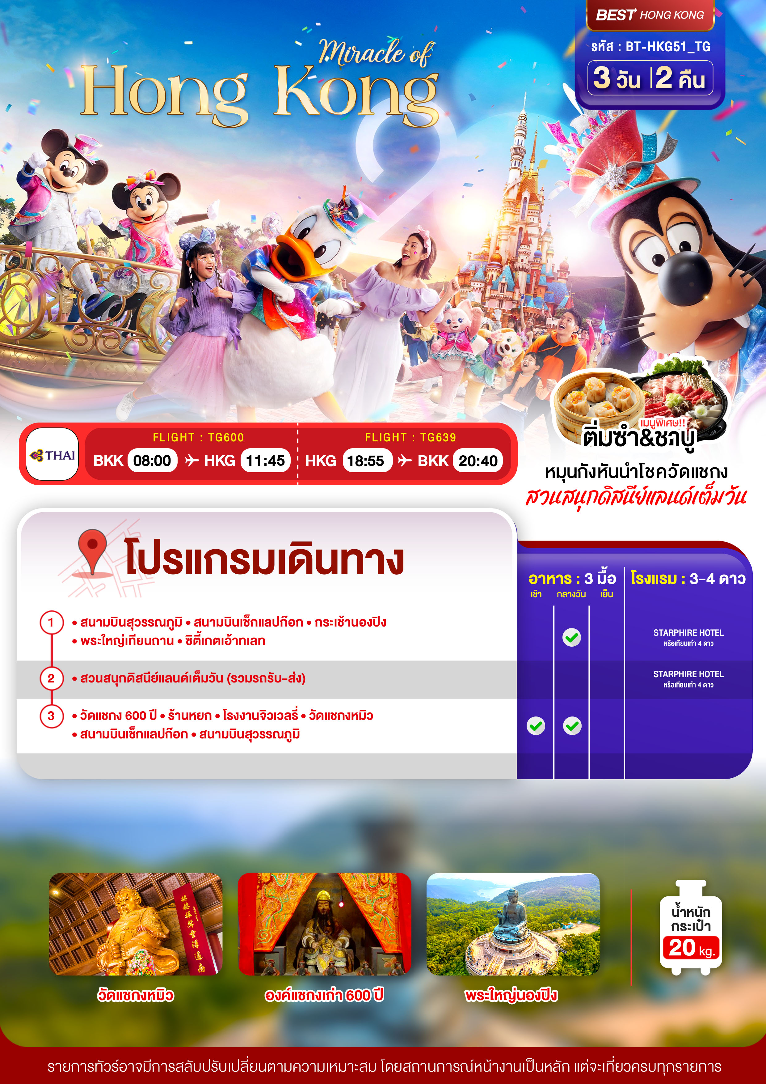

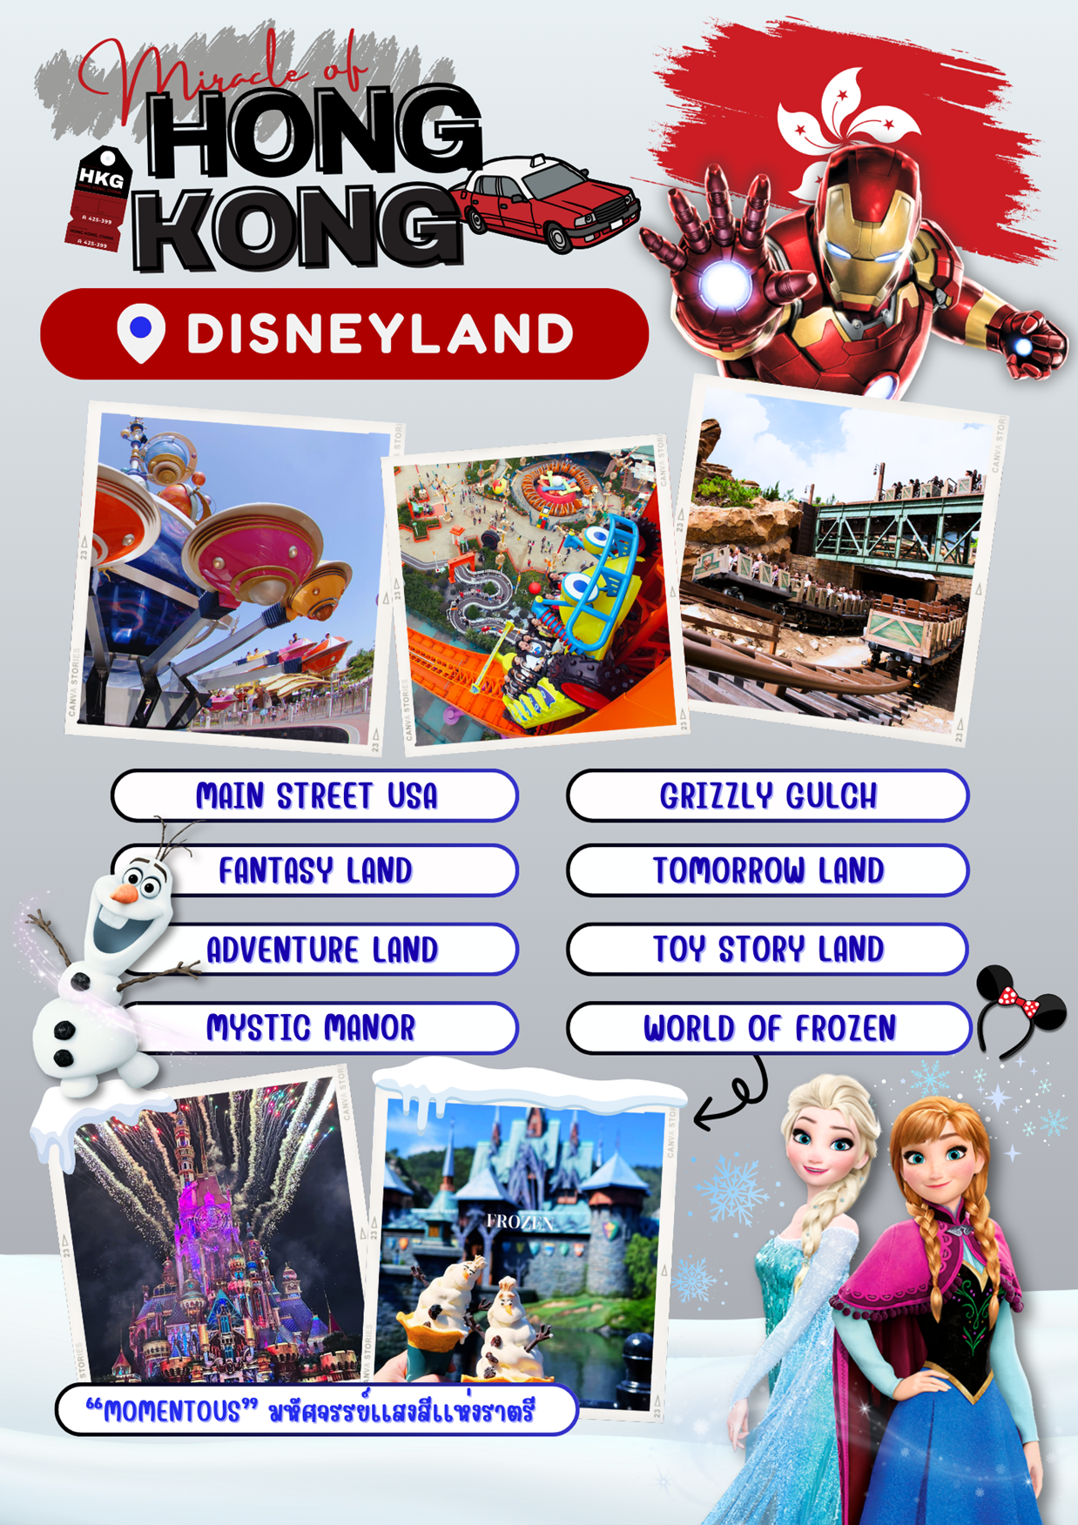

อัตราค่าบริการและเงื่อนไขรายการท่องเที่ยว

ฮ่องกง 3 วัน 2 คืน สายการบินไทยแอร์เวย์ (TG)
วันเดินทาง | ผู้ใหญ่ | เด็กมีเตียง | เด็กไม่มีเตียง | พักเดี่ยว
10 – 12 ตุลาคม 2569  ราคารวมปรับภาษีน้ำมันแล้ว ประกาศ ณ วันที่ 31 มี.ค. 69 | 27,999 | 27,999 | 26,999 | 6,000
23 – 25 ตุลาคม 2569  ราคารวมปรับภาษีน้ำมันแล้ว ประกาศ ณ วันที่ 31 มี.ค. 69 | 27,999 | 27,999 | 26,999 | 6,000

หมายเหตุสำคัญ..โปรดอ่าน
- หากไม่มีห้องพักประเภท TRIPLE ROOM (TRP) กรณีเดินทาง 3 ท่าน จะต้องชำระค่าพักเดี่ยวเพิ่ม กรุณาสอบถามก่อนทำการจองทุกครั้ง หากมีเด็กอายุไม่เกิน 3- 11 ปีบริบูรณ์ ร่วมเดินทางด้วยและมีความประสงค์จะพักกับผู้ปกครอง ต้องทำการแจ้งล่วงหน้าก่อนทำการจองเท่านั้น พร้อมระบุต้องการพักแบบใด (เด็กมีเตียง/เด็กไม่มีเตียง)
- บริษัทฯ จะยึดประเภทห้องพักตามใบจองจากบริษัทเอเจนซีที่ท่านทำการจองทัวร์มาเท่านั้น หากมีการแจ้งเปลี่ยนห้องพักในระยะเวลาใกล้วันเดินทาง อาจจะมีค่าใช้จ่ายเพิ่มเติม หรือไม่สามารถเปลี่ยนแปลงประเภทห้องพักได้
- กรณีต้องการตัดกรุ๊ปส่วนตัว หากผู้เดินทางเป็น นักเรียน นักศึกษา ครู หมอ พยาบาล ทหาร ธุรกิจขายตรง (เครื่องสำอาง อาหารเสริม หรืออื่นๆ) และชาวต่างชาติ ต้องทำการขอราคาใหม่ทุกครั้ง ถ้าต้องการเพิ่มเติมหรือปรับเปลี่ยนสถานที่เพื่อศึกษาดูงาน กรุณาแจ้งรายละเอียดเพิ่มเติมกับบริษัทฯโดยละเอียด
- ตามนโยบายการการท่องเที่ยวของประเทศฮ่องกง (รวมถึงฝั่งมาเก๊า เซิ่นเจิ้น และจูไห่) ผู้เดินทางจะต้องมีการเข้าชมสินค้าของทางรัฐบาลคือ โรงงานจิลเวลรี่ ร้านหยก ร้านยา ร้านยางพารา เป็นต้น ซึ่งจำเป็นต้องระบุไว้ในรายการทัวร์ หากจะซื้อหรือไม่ซื้อขึ้นอยู่กับความพึงพอใจ
- เนื่องจากทัวร์ครั้งนี้มีจุดประสงค์เพื่อเดินทางท่องเที่ยวเป็นหมู่คณะเท่านั้น หากต้องการแยกตัวออกจากคณะเดินทางโดยไม่ลงร้านรัฐบาล บริษัทฯขอสงวนสิทธิ์คิดค่าดำเนินการแยกท่องเที่ยวเป็นเงิน 2,000 HK$/ลูกทัวร์ 1 ท่าน หากท่านใดไม่เข้าร้านดังกล่าวจะต้องจ่ายค่าทัวร์เพิ่ม เนื่องจากมีผลต่อราคาทัวร์
- ในกรณีที่ไม่สามารถเดินทางออกจากประเทศไทยได้ เนื่องจากเจ้าหน้าที่ตรวจคนเข้าเมืองฝั่งไทย /หน่วยงานอื่นๆ ไม่อนุญาตให้ออกเดินทาง หรือไม่สามารถเดินทางเข้าประเทศฮ่องกงได้ เนื่องจากเจ้าหน้าที่ตรวจคนเข้าเมืองทางฝั่งฮ่องกงปฏิเสธการเข้าเมือง บริษัทฯ ขอสงวนสิทธิ์ไม่รับผิดชอบค่าใช้จ่ายที่จะเกิดขึ้นตามมา และจะไม่สามารถคืนเงินค่าทัวร์ในทุกกรณี
- บริษัทฯ ขอสงวนสิทธิ์สลับโปรแกรมทัวร์ตามความเหมาะสม (โดยไม่ต้องแจ้งให้ทราบล่วง) อันเนื่องมาจากเหตุการณ์ต่างๆ หรืออาจเกิดขึ้นจากเหตุสุดวิสัย แต่จะคำนึงถึงผลประโยชน์ของผู้เดินทางเป็นสำคัญ
- โปรแกรม โรงแรม และมื้ออาหาร อาจจะมีการสลับปรับเปลี่ยน ขึ้นอยู่กับความเหมาะสมเป็นหลัก โดยคำนึงถึงประโยชน์ของผู้เดินทางเป็นสำคัญ
** ทางบริษัทฯจะถือว่าท่านรับทราบ และยอมรับทุกเงื่อนไขดังกล่าวแล้ว *

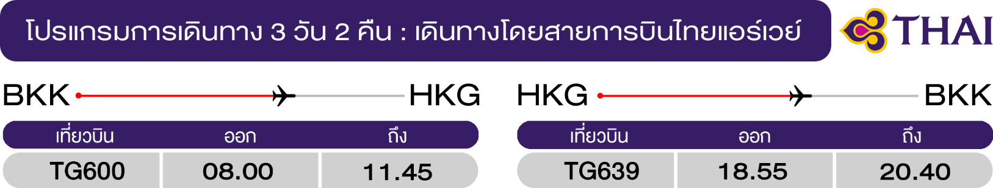
วันแรก สนามบินสุวรรณภูมิ • สนามบินเช็กแลปก๊อก • กระเช้านองปิง • พระใหญ่เทียนถาน • ซิตี้เกตเอ้าทเลท
(-/กลางวัน/-)
05.00 น. พร้อมกันที่ สนามบินสุวรรณภูมิ อาคารผู้โดยสารขาออก ชั้น 4 ประตู 5 เคาน์เตอร์ H สายการบินไทยแอร์เวย์ (TG) โดยมีเจ้าหน้าที่อำนวยความสะดวกแก่ทุกท่าน
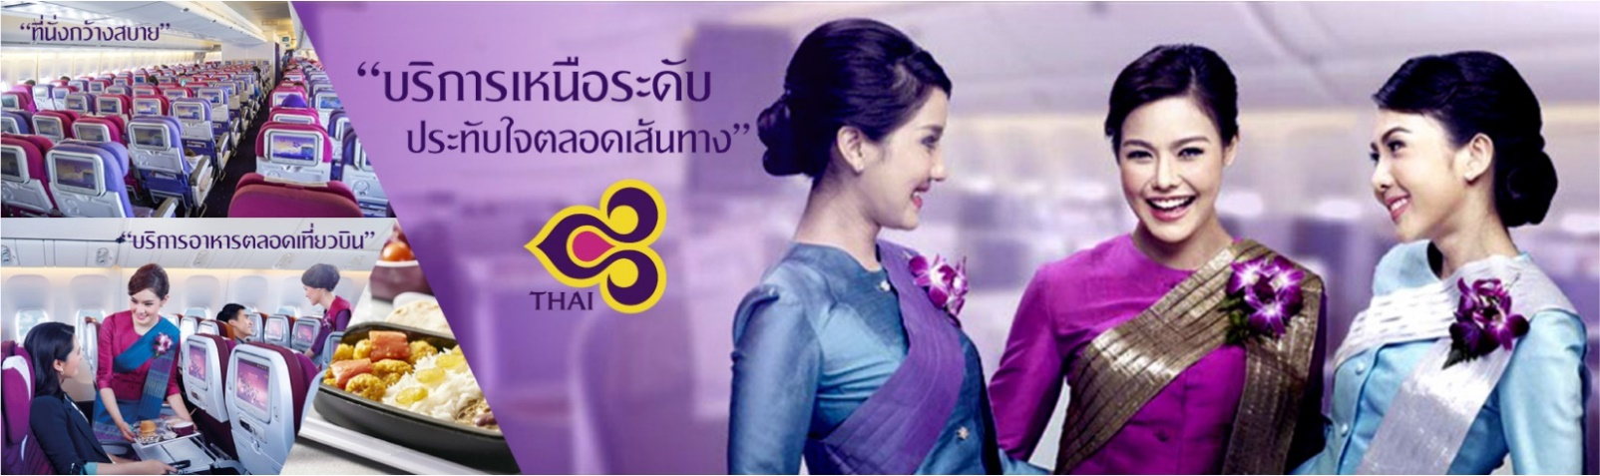

08.00 น. ออกเดินทางสู่ เกาะฮ่องกง โดยเที่ยวบินที่ TG600 (บริการอาหารบนเครื่อง)
11.45 น. เดินทางถึง สนามบินเช็กแลปก๊อก เขตบริการพิเศษฮ่องกง (เวลาท้องถิ่นที่ฮ่องกง เร็วกว่าประเทศไทย 1 ชั่วโมง กรุณาปรับเวลาของท่านเพื่อความสะดวกในการนัดหมาย) ผ่านขั้นตอนการตรวจคนเข้าเมือง และตรวจรับสัมภาระ
กลางวัน บริการอาหารกลาวัน ณ ภัตตาคาร
จากนั้น นำท่านเดินทางไปยัง สถานีตงชุง เพื่อขึ้น กระเช้าลอยฟ้านองปิง นำท่านขึ้นเขาไปยังหมู่บ้านวัฒนธรรมนองปิงที่อยู่บนยอดเขา Muk Yue บนเกาะลันเตา ชมวิวมุมกว้าง 360 องศาของท้องฟ้า พื้นดิน และท้องทะเล ตลอดระยะทางทั้งหมด 5.7 กิโลเมตร
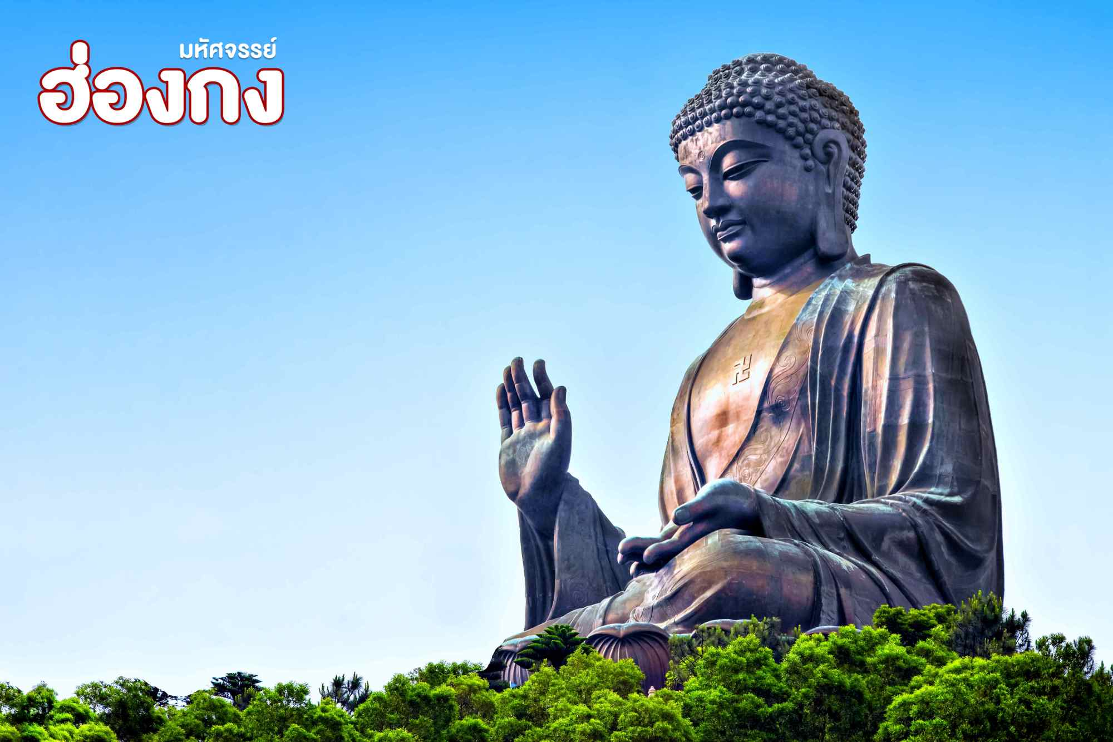
นมัสการ พระใหญ่นองปิง หรือ พระใหญ่เทียนถาน มีขนาดใหญ่เป็นอันดับสองของโลก สร้างด้วยทองสัมฤทธิ์หนัก 250 ตัน สูง 34 เมตร ประดิษฐานบนแท่นบูชามีความสูงเท่ากับตึก 3 ชั้น ออกแบบตามฐานโครงสร้างของหอฟ้าเทียนถานในปักกิ่ง ใช้เวลาในการก่อสร้างนานถึง 12 ปี และด้านล่างประดับด้วยรูปปั้นเทพธิดาทั้ง 6 ที่กำลังถวายดอกไม้ ธูปเทียน โคมไฟ ผลไม้ และดนตรี ตามความเชื่อของนิกายมหายานประดิษฐานอยู่รอบๆ บริเวณฐานองค์พระ นำท่านขอพร พระใหญ่เทียนถาน ณ ลานอธิษฐาน ให้ทุกท่านได้ตั้งจิตอธิษฐานขอพร ไม่ว่าจะเป็นเรื่องสุขภาพ การงาน การเงิน เนื่องจากองค์พระเป็นปรางค์ประทานพร เชื่อกันว่า ใครได้ไปขอพรพระใหญ่แห่งวัดโป่หลินแล้ว ชีวิตจะมีแต่ความสุข และประสบความสำเร็จในทุกๆ ด้าน หากสัมฤทธิ์ผลก็มาจุดธูปขอบคุณ ไม่ต้องมาแก้บน ไม่ต้องเอาอะไรมาถวายองค์พระใหญ่ แค่เดินทางกลับมาขอบคุณก็พอแล้ว ในบริเวณนี้ยังมี สัตว์เทพเจ้าในตำนานของจีน หงส์ เต่า มังกร และ กิเลน ตามความเชื่อ บางคนก็จะมาอธิฐานขอพรเพื่อให้โชคดี
วิธีการไหว้ขอพรพระใหญ่ที่ถูกวิธี
    - ขอพรที่จุดประธานพร “จุดรับพรจากองค์พระใหญ่” ณ ลานอธิษฐาน
    - ให้ไปยืนตรงกลางบริเวณฐานวงกลม และจะมีวงกลมเล็กๆ ซึ่งจุดนี้ถือเป็นจุดขอพรที่ดีที่สุด
    - ยกมือไหว้มองไปหาพระใหญ่ บอกชื่อ-นามสกุล วัน/เดือน/ปี ที่มาไหว้ท่าน และตั้งจิตอธิษฐานขอพร
    - ขอพรเสร็จแล้วให้ยกมือขึ้นเหนือศีรษะ และปรบมือ 3 ครั้ง หากมีเสียงสะท้อนกลับมาว่ากันว่าคำขอนั้นจะสมความปรารถนา
อิสระ ณ บริเวณ หมู่บ้านวัฒนธรรมนองปิง เที่ยวชมร้านค้า ร้านอาหาร บริเวณหมู่บ้านจำลองแห่งนี้ พบความสนุกที่สามารถผสมผสานระหว่างความเจริญ และวัฒนธรรมดั้งเดิมไว้ได้อย่างลงตัว หรือเดินหาของอร่อยๆ กินก็มีให้เลือกมากมาย โดยเฉพาะขนมหวานขึ้นชื่อ “บัวลอยหยินหยาง” บัวลอยที่ผสมผสานกันได้อย่างลงตัวระหว่างงาดำ (สีดำ) กับกะทิ (สีขาว) มาถึงแล้วต้องไม่พลาดที่จะลิ้มลอง และช้อปปิ้งตามอัธยาศัย ซิตี้เกท เอ้าท์เลท เลือกซื้อสินค้าแบรนด์เนมระดับโลกมากมาย รวมทั้งรองเท้ากีฬามากมายหลายยี่ห้อ และชั้นใต้ดินจะมีซุปเปอร์มาเก็ตขนาดใหญ่ให้ได้เลือกซื้อสินค้า ไม่ว่าจะเป็น ของกิน ของใช้ หรือว่าผลไม้สดๆ จับจ่ายกันได้อย่างจุใจ
อิสระอาหารเย็นตามอัธยาศัย เพื่อความสะดวกในการช้อปปิ้ง
จากนั้น พักที่ Dorsett Tsuen Wan Hotel หรือเทียบเท่าระดับ 4 ดาว
วันที่สอง สวนสนุกดิสนีย์แลนด์เต็มวัน (รวมรถรับ-ส่ง)
(-/-/-)
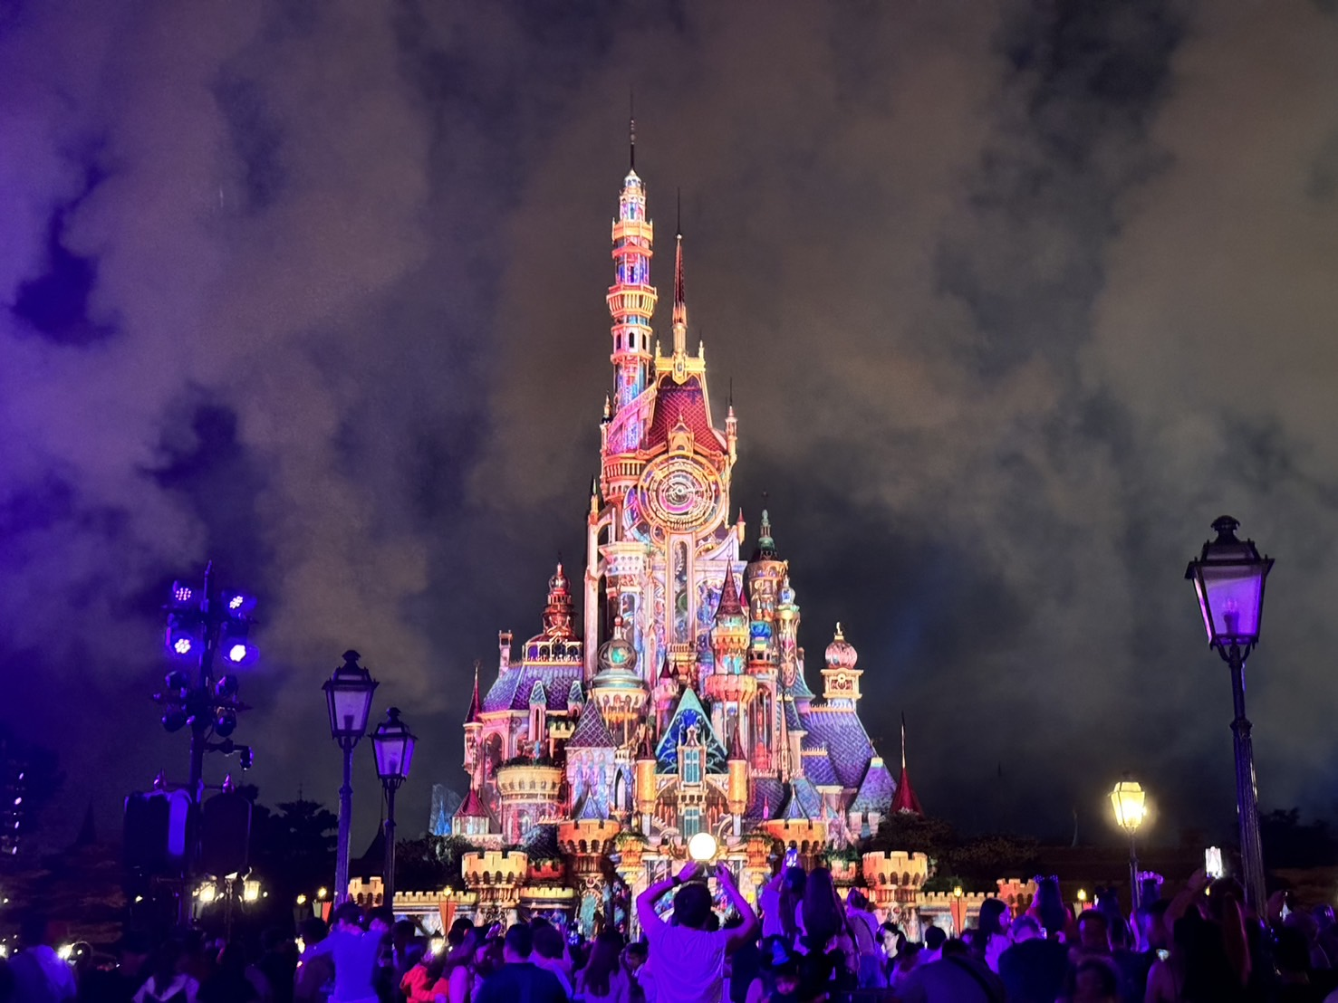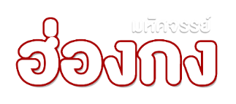
เช้า นำท่านตะลุยโลกแห่งความสุข สวนสนุกฮ่องกงดิสนีย์แลนด์ สวนสนุกชื่อดังของโลกที่มีทั้งเครื่องเล่น การแสดงโชว์ ขบวนพาเหรดของตัวการ์ตูนดีสนีย์ในวัยเด็กที่คุ้นเคยของใครหลายคน ด้านในของฮ่องกงดีสนีย์แลนด์จะแบ่งเครื่องเล่นออกทั้งหมด 7 โซนด้วยกัน คือ
  - Main Street, U.S.A. เป็นโซนแรกเมื่อเดินผ่านประตูเข้ามาภายในดิสนีย์แลนด์ มีทั้งร้านขนม ร้านอาหาร ร้านขายของที่ระลึก
  - Tomorrowland เป็นโซนเครื่องเล่นแห่งโลกอนาคต
  - Fantasyland เป็นเครื่องเล่นแนวแฟนตาซี สามารถเล่นได้ทุกคนไม่จำกัดความสูง
  - Adventureland เป็นเครื่องเล่นแนวผจญภัยต่างๆ อยู่ในโซนกลางแจ้งทั้งหมด
  - Toy Story Land เป็นโซนของเครื่องเล่นที่เป็นธีมการ์ตูนเรื่อง Toy Story โดยเฉพาะ
  - Grizzly Gulch เป็นจุดถ่ายภาพโซนเล็กๆ
  - Mystic Point เป็นโซนของเรื่องราวลึกลับ
  - Flights of Fantasy Parade ขบวนพาเหรดของบรรดาเหล่าตัวการ์ตูนดิสนีย์
นอกจากนี้ ยังมีการแสดง “Disney In The Stars” Fireworks ที่ปราสาทเจ้าหญิงนิทราจะมีการจุดพลุ และโชว์ม่านน้ำสุดอลังการ มีเพลงเปิดบรรเลงและเปิดไฟอย่างสวยงามในตอนกลางคืนของทุกๆ วัน และการแสดงโชว์ “Festival of The Lion King” ตระการตาจากตัวการ์ตูนในเรื่อง The Lion King
อิสระอาหารเช้า/กลางวัน/เย็น ตามอัธยาศัยเพื่อความสะดวกในการท่องเที่ยว
จากนั้น พักที่ Dorsett Tsuen Wan Hotel หรือเทียบเท่าระดับ 4 ดาว
วันที่สาม วัดแชกง 600 ปี • ร้านหยก • โรงงานจิวเวลรี่ • วัดแชกงหมิว • สนามบินเช็กแลปก๊อก • สนามบินสุวรรณภูมิ
(เช้า/กลางวัน/-)
เช้า บริการอาหารเช้า ณ ภัตตาคาร เมนู ติ่มซำ
จากนั้น นำทุกท่านเดินทางไปยัง วัดแชกง 600 ปี เป็นวัดที่ประดิษฐานองค์แชกงที่เก่าแก่ที่สุดของเกาะฮ่องกง ตัววัดนั้นสร้างด้วยเทคนิคการเข้าลิ่มไม้ตามแบบภูมิปัญญาชาวจีนสมัยโบราณ ซึ่งจะไม่มีการใช้ตะปูแม้แต่ตัวเดียว โดยที่ยังไม่เคยผ่านการบูรณะเลยสักครั้ง คงรักษาความขลังและความเก่าแก่ของวัดเอาไว้ได้เป็นอย่างดี ตรงส่วนเสาประตูทางเข้าทั้งสองด้านจะสลักคำที่เป็นมงคลเอาไว้ มีความหมายว่า ..เทพเจ้าจะคุ้มครองทุกคนที่มาวัดนี้.. ด้านจะมีจุดที่สำคัญๆ อยู่ 2 จุดด้วยกัน จุดแรกคือ “องค์ต่ายหว่องเหย” ขึ้นชื่อเรื่องการไหว้ขอพรให้ประสบความสำเร็จดั่งใจหวัง ส่วนอีกจุดทางด้านซ้ายมือจะเป็นที่ตั้งของ “องค์แชกง 600 ปี” ตั้งจิตอธิษฐานขอพรด้านโชคลาภ เงินทอง และขอพลังหนุนดวงในด้านการค้าขายจากท่าน จากนั้นจึงเดินไปหมุนกังหันนำโชคที่เก่าแก่ที่สุดเพื่อขจัดปัดเป่าสิ่งไม่ดีให้ออกไปจากชีวิต
กลางวัน บริการอาหารกลางวัน เมนู ชาบู สไตล์ฮ่องกง
จากนั้น นำท่านเยี่ยมชม โรงงานจิวเวลรี่ ที่ขึ้นชื่อของฮ่องกง โดยการย่อส่วนใบพัดของกังหันวัดแชกงมาทำเป็นเครื่องประดับ อาทิ จี้ แหวน กำไล เพื่อให้เป็นเครื่องประดับติดตัว ในการส่งเสริมดวงชะตาและเสริมดวงเรื่องฮวงจุ้ย แล้วนำไปทำพิธีปลุกเสกที่วัดแชกงหมิว และนำท่านชม ร้านหยก มีสินค้ามากมายเกี่ยวกับหยก อาทิ กำไลหยก หรือสัตว์นำโชคอย่างปี่เสี่ยะ อิสระให้ได้เลือกชื้อเป็นของฝาก หรือเป็นของที่ระลึกนำโชคแด่ตัวเอง และนำท่านเดินทางสู่
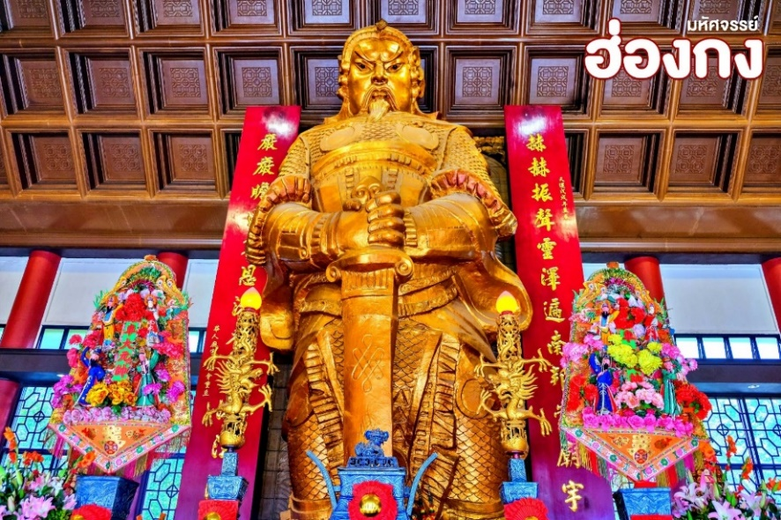
วัดแชกงหมิว เป็นหนึ่งในวัดยอดนิยมของประเทศฮ่องกง เป็นวัดที่ประชาชนชาวจีนให้ความเลื่อมใสศรัทธามาเนิ่นนาน ซึ่งเป็นที่ร่ำลือถึงความศักดิ์สิทธิ์ ในเรื่องของกังหันลมที่พัดพาเอาสิ่งไม่ดีออกจากชีวิต จึงมีชื่อเรียกอีกอย่างหนึ่งว่า “วัดกังหันลม” ทางด้านในวัดจะมีเจ้าหน้าที่ของทางวัดจำหน่ายธูป และเครื่องบูชาต่างๆ เมื่อได้ธูปแล้วนำไปให้เจ้าหน้าที่จุดธูปที่ลานกว้าง เขียนชื่อ-นามสกุล และ วัน/เดือน/ปี ที่มาทำบุญครั้งนี้ลงไปบนใบสะเดาะเคราะห์ เพื่อทำให้เกิดสิริมงคล ช่วยปัดเป่าเรื่องร้ายๆ ออกไป
ได้เวลาสมควรนำท่านเดินทางสู่สนามบิน
18.55 น. ออกเดินทางสู่ กรุงเทพฯ ประเทศไทย โดยเที่ยวบินที่ TG639 (บริการอาหารบนเครื่อง)
20.40 น. เดินทางถึง สนามบินสุวรรณภูมิ โดยสวัสดิภาพ พร้อมความประทับใจมิรู้ลืม

